# mission_2.4.2

## 1,关于声明和表达式的问答

我们之前在正文中提到的两个问题，现在已经可以解答了。

* 1. C语言中，变量使用前必须经过声明。看下面的代码：

#include<stdio.h>

int main(void){

    int a=b=2;

    return 0;

}

请问这个代码是否能够通过编译?

请通过你学习的语法知识，分析其正确性或错误点。

这个代码不能通过编译，会报错“未声明的变量b”。在int a=b=2中，语法解析init-declarator的时候，a是identifier，后面一个等号，再后面的部分b=2被当作了一个表达式，而表达式副效应赋值过程中会发现b未曾被声明过，因此报错 。

* 1. 我们之前讲到的declarator下面都是identifier并不全正确。

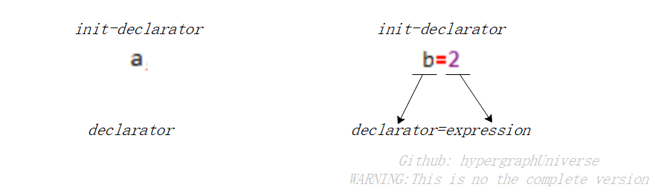

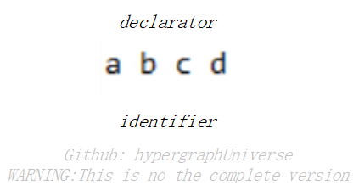

我们之后会知道（这个描述也不准确），declarator是可以在identifier前面选择性地加若干个星号，表示这个类型是一个指向本类型变量的指针。正式定义是：

*declarator:*

*pointerdirect-declarator*

*direct-declarator:*

*identifier*

*pointer:*

*\* pointerOPT*

虽然现在不知道指针是什么，但是按照这个定义看下面的声明可以回答一个类型问题。

   int *a,b;

a是一个指向int类型的指针。请问b是（int类型变量）